Informatyka – klasa 6 – 22.04.

Temat: Tworzymy grę w programie Scratch.

Proszę wejść w poniższy link:
- nie trzeba pobierać programu
https://scratch.mit.edu/projects/editor/?tutorial=getStarted
Jeśli ktoś na inny język niż Polski kilka na globus w lewym górnym rogu i zmienia język na polski.

Usunąć okno to kolorowe klikając zamknij na tym zielonym okienku.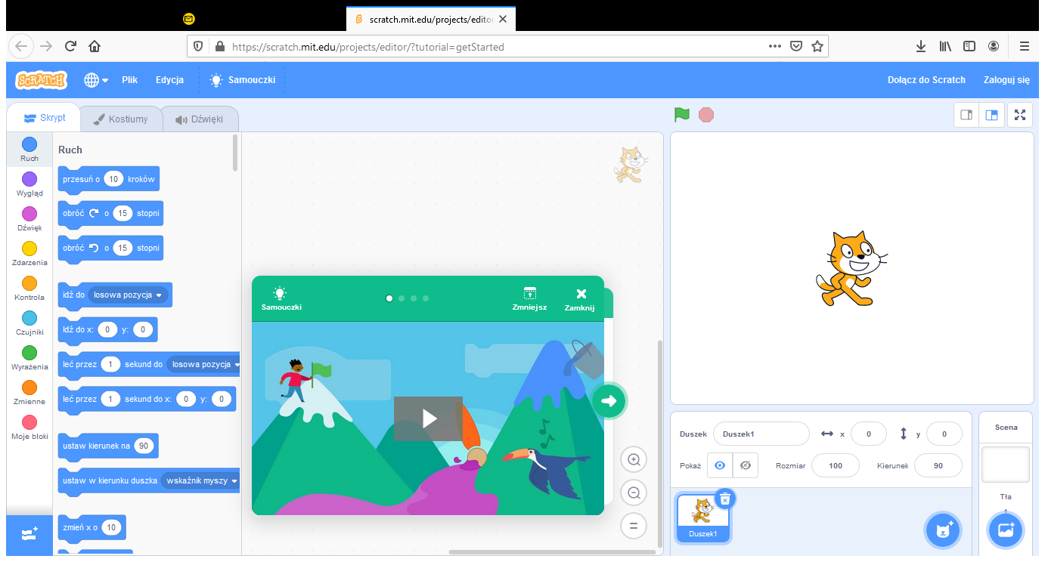

W lewym dolnym rogu zmień tło na : blue sky
Kotka zmień na: dinozaura 3 i dodaj kolejnego kotka i zmień go na planetę ziemię - earth

Tak ma to wyglądać:
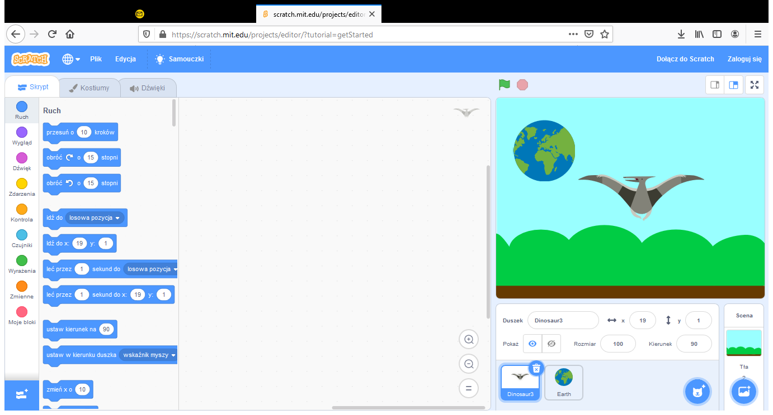

Dajemy Plik – zapisz na swoim komputerze i zapisujemy.
Żeby sprawdzić czy się zapisało trzeba wejść znowu w Plik – otwórz ze swojego komputera i odszukać swój program.

I czekam na informację czy to się udało zrobić.

